Проект – Реорганизация системы видеонаблюдения
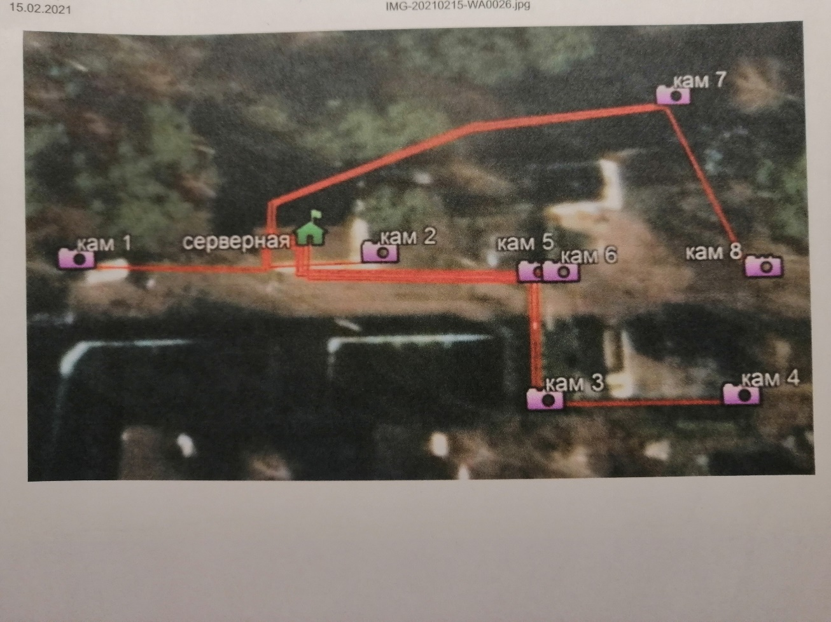
Система видеонаблюдения (далее – СВН) СНТ «Дружба» в настоящий момент – это СВН въездной группы. Реорганизацию планируется в масштабе всего поселка, с учетом того, что из-за возобновления стройки Высоких Жаворонков требования к безопасности СНТ на юго-западном направлении должны быть повышены.
Схема реорганизации СВН СНТ «Дружба»
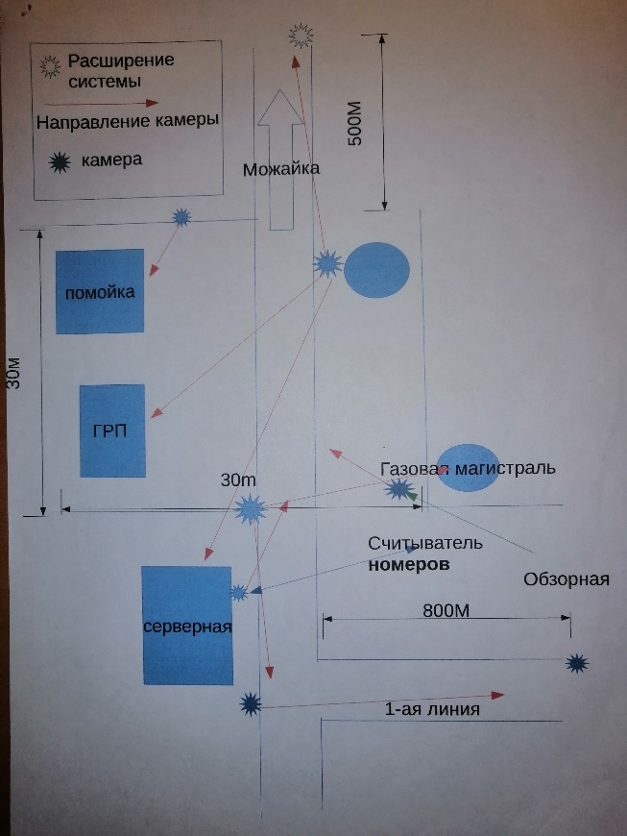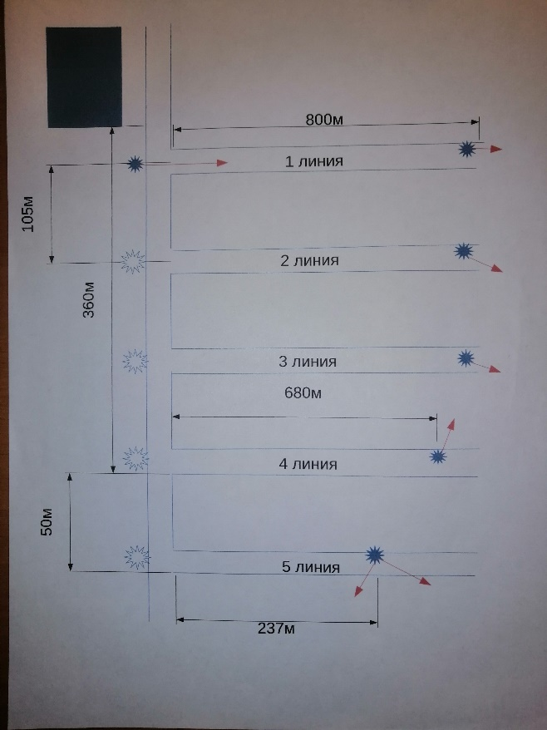
Вопрос о реорганизации СВН возник после аварий у шлагбаума и ГРП, когда из-за несоответствия камер видеонаблюдения современным требованиям не был считан номер машины и не были определены виновники происшествия, случившегося в ночное время.
Именно из-за того, что камера не прочла лица виновников происшествия и не позволила их идентифицировать, последовал отказ в возбуждении административного дела.
Необходимость наличия СВН для въездной группы обусловлена тем, что в ее состав, помимо здания правления, входят еще четыре важных объекта:
- Здание ГРП
- Задвижка газопровода высокого давления
- Шлагбаум
- ТБО площадка
В ходе предварительного обсуждения вопроса реорганизации системы СВН с потенциальными подрядчиками, было получено несколько коммерческих предложений.
На основе полученной информации и с учетом задач, которые должны быть реализованы, по просьбе Правления, куратором проекта Александром Бабилашвили (участок 108) было разработано Техническое Задание по реорганизации СВН:
1) Камеры, смотрящие на ГРП и газовую магистраль, должны детектировать возгорание (фиксировать огонь или дым, подавать тревогу и вести видеозапись), пересечение линии и фиксацию оставленных предметов
2) Камера, смотрящая на «серверную» (в здании правления) должна детектировать возгорание
3) Камера над въездной группой должна распознавать номера на транспортных средствах и обеспечивать открытие шлагбаума в случае совпадения номеров. В случае несовпадения номеров должно быть обеспечено сохранение фотографии и номера транспортного средства
4) Камера в «серверной» (в здании правления) должна записывать звук
5) Камера на 5-ой линии должна детектировать возгорание
6) ВСЕ КАМЕРЫ должны детектировать движение
7) Необходимо предусмотреть возможное расширение системы на грузовой шлагбаум у Можайского шоссе и увеличение количества камер
8) Данные с камер должны храниться не менее 3 месяцев
9) Необходимо предусмотреть удаленный клиентский доступ к видеоархиву и просмотр в реальном времени.
У Правления в настоящий момент есть только одно коммерческое предложение, полностью удовлетворяющее данному техническому заданию:
https://disk.yandex.ru/i/G1ws7R8Rk0rBEQ
Обращаем внимание, что в данном коммерческом предложении представлено проектное решение, согласно ТЗ и осмотру. Подсчитано все «под ключ», включая подбор и расчет по параметрам оборудования, поставку, монтаж и пуско-наладочные работы.
Это коммерческое предложение Правление рассматривает как ориентир в вопросе предстоящих затрат по проекту.

